Бессмертный полк.
Назовём поимённо.
Мужественные и бесстрашные воины, защищавшие Родину
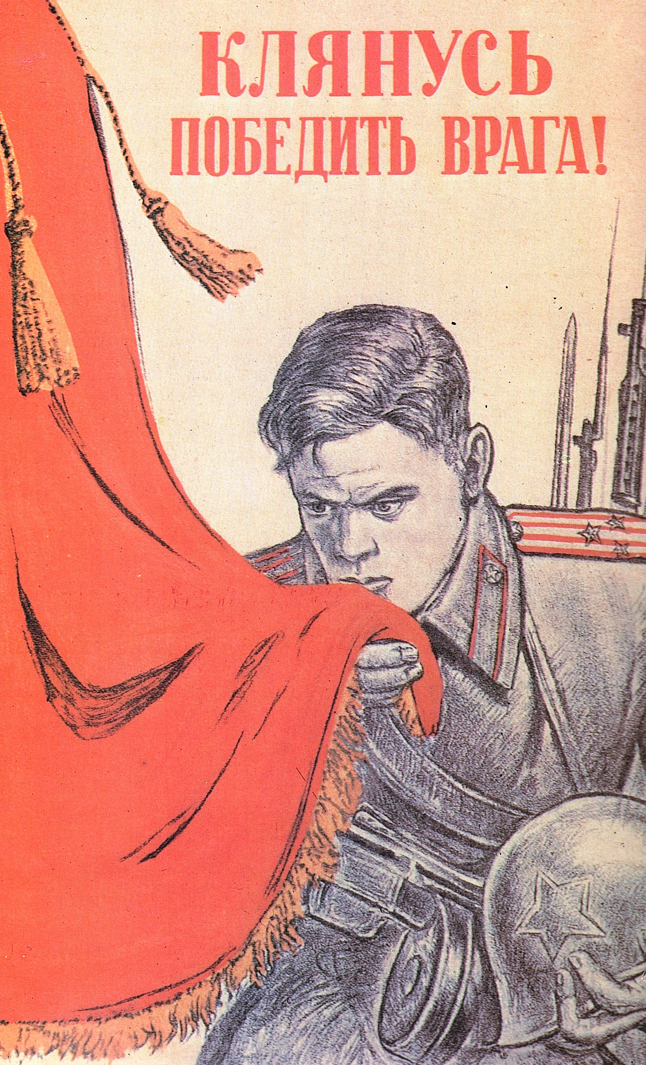
Тысячи бойцов Красной Армии честно и мужественно выполняли свой гражданский и воинский долг, через сотни трудных испытаний шли до конца войны, оставаясь верными тому делу, ради которого оставили отчий дом и ушли на фронт. Ушли не от опасности, а навстречу ей.
Моткин Иван Степанович лётчик (1918)
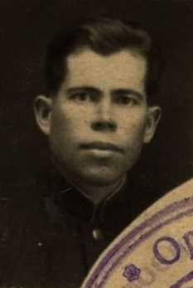
Родился в Пензенской области. Призван на действительную службу, по окончании остался служить в РККА (с 1938 г.). Направлен учиться в Тамбовскую лётную школу, окончил её в 1940 г. пилотом 3 класса. В действующей армии с 1942 г. Лётчик 62-го отдельного Гвардейского авиационного полка.
Из наградного листа на Гвардии старшего лейтенанта 62-го отдельного Гвардейского авиационного полка Моткина Ивана Степановича:
На фронте Отечественной войны с июня 1943 г. Будучи напористым по своей натуре тов. Моткин быстро вошёл в строй пилотов для выполнения боевых заданий. С первых дней фронтовой работы обеспечивал связь штаба 16 Воздушной Армии, позднее связь штаба тыла с 16 Воздушной Армией, где был послан на один из ответственных участков работы - подбор аэродромов на переднем крае при продвижении наших войск в районе Путивля, Глухова, Ворожбы, Конотопа. С поставленной задачей тов. Моткин справился отлично – более 30 аэродромов было подобрано для наших самолётов.
Тов. Моткин неоднократно подвергался налётам воздушного противника, но, владея отличной техникой пилотирования, мужеством и отвагой, всегда выходил из трудного положения. Имеет общий налёт 1675 часов, выполнил 235 боевых заданий, показывая образцы работы, дисциплины и лётного мастерства. Все задания командования выполняет отлично, не имея аварий и происшествий. Материальную часть знает отлично. Политически развит. Пользуется большим деловым авторитетом среди личного состава подразделения.
За образцовое выполнение боевых заданий командования на фронте Отечественной войны и проявленные при этом мужество и отвагу ходатайствую о награждении тов. Моткина Правительственной наградой - орденом «Боевого Красного Знамени».
Командир 2ТБ эскадрильи гв. капитан - Дедивец.
Орден «Красной Звезды» был вручён Моткину Ивану Степановичу 17 июля 1944 г.
В конце июля 1944 г. Иван Степанович вновь отличился в воздушных боях: «За период наступательных операций 1-го Белорусского фронта лейтенант Моткин сделал 39 боевых вылетов с оперативно важными заданиями по разведке передвижения и дислокации вражеских войск. Отличное знание техники пилотирования, ориентировка в боевой обстановке в сочетании с боевыми качествами – характерны при выполнении им боевых заданий: 20 июля при разведке, проходя над лесным массивом, был обстрелян ружейно -пулемёным огнём противника и обнаружен двумя вражескими самолетами ФВ-190. Проявив мужество и отвагу, прекрасные качества пилотирования, вывел самолёт из угрожающего положения и продолжал выполнять поставленную задачу.
23 июля 1944 г., получив задание доставить боевой приказ командующего фронтом командиру 4 ГВКК, находящемуся в тылу противника, по пути над лесным массивом был обстрелян противником, но боевой приказ выполнил точно.
Подвиги тов. Моткина заслуживают представления к Правительственной награде орденом «Отечественной войны» II степени.
Командир 38 ОПС -полковник Калечиц
С отзывом согласен: Зам. Начальника Управления связи 1-го БФ
Гв. полковник - Яковлев 2.08.1944 г.»
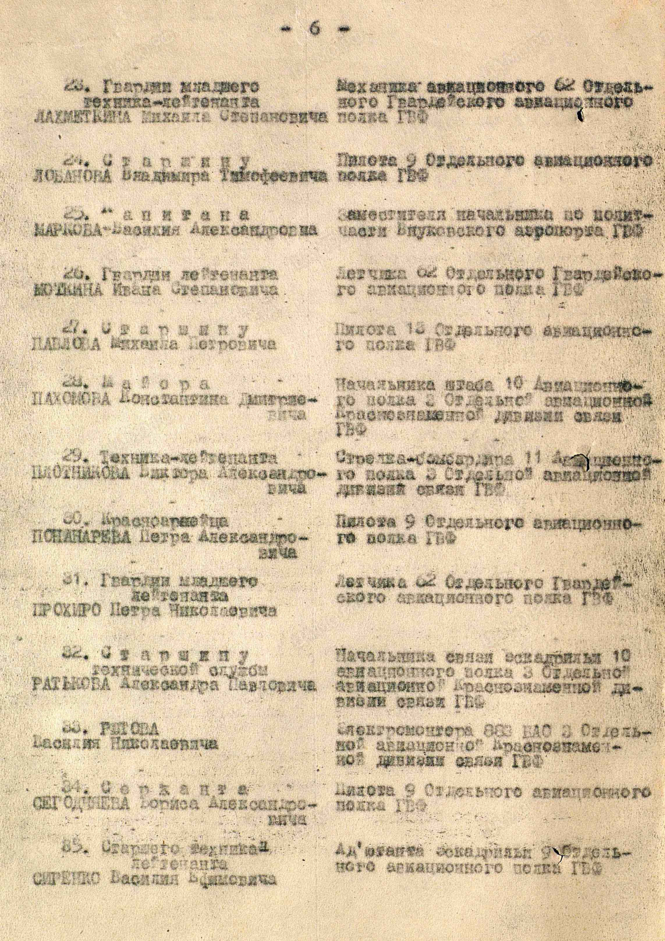
№ 26 Гвардии лейтенант Моткин Иван Степанович
«В декабре 1944 г. в составе 1-го Белорусского фронта. у г. Познань во время успешного зимнего наступления частей Красной Армии, подчас в трудных атмосферных и боевых условиях Иван Моткин точно и аккуратно выполнял боевые задания командования, чем способствовал частям войскам НКВД успешно очищать тылы Действующей армии от групп противника. Вылетал на выполнение заданий командования по разведке отходящих вражеских групп».
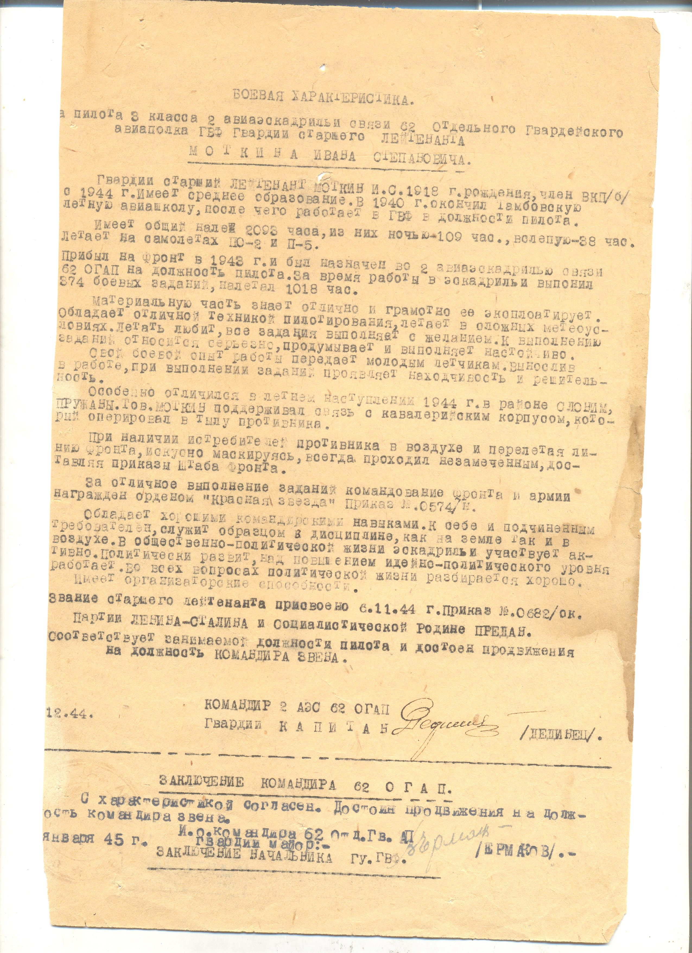
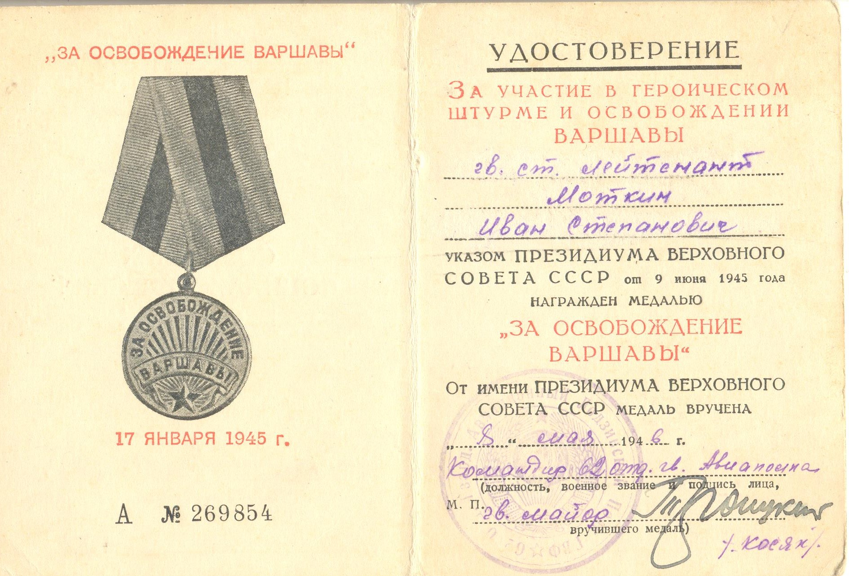

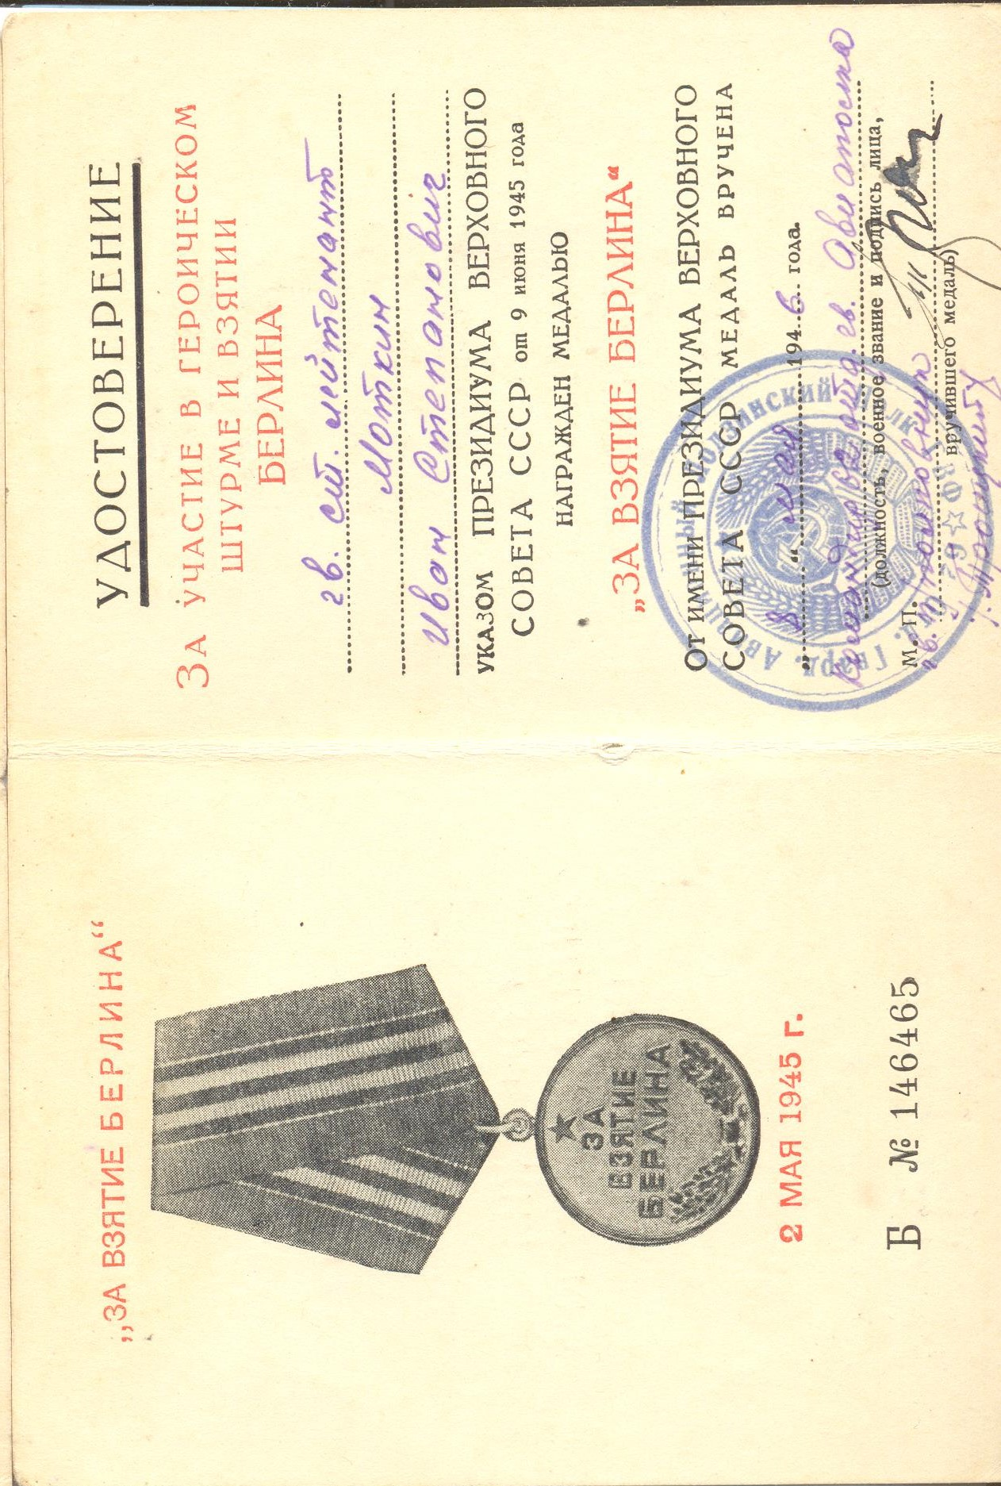
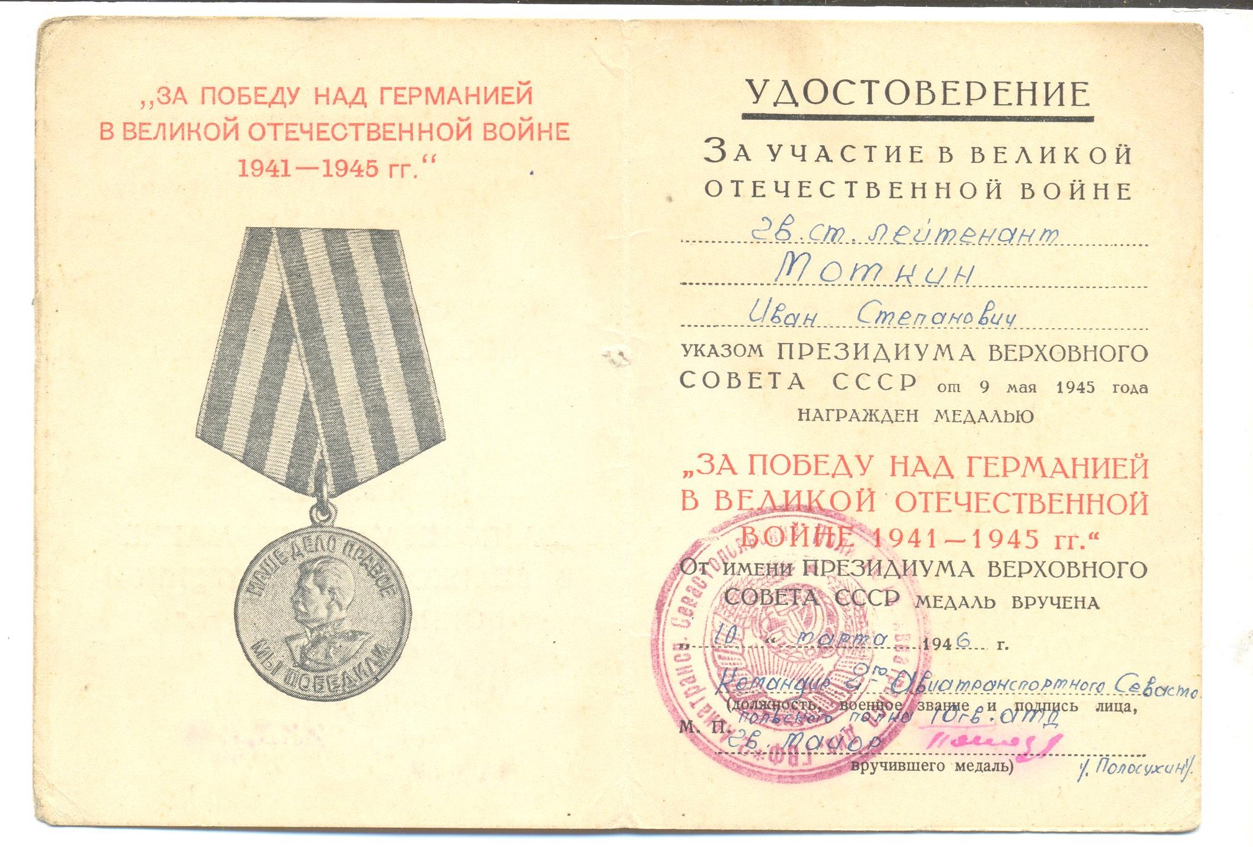

Боевые награды героя: медали – «За освобождение Варшавы» (1944), «За взятие Берлина» (1945), «За Победу над Германией в Великой Отечественной войне 1941-1945 гг.» (1946).
По окончании военных действий Гвардии старший лейтенант Моткин Иван Степанович служил в ВВС до 1960 г.
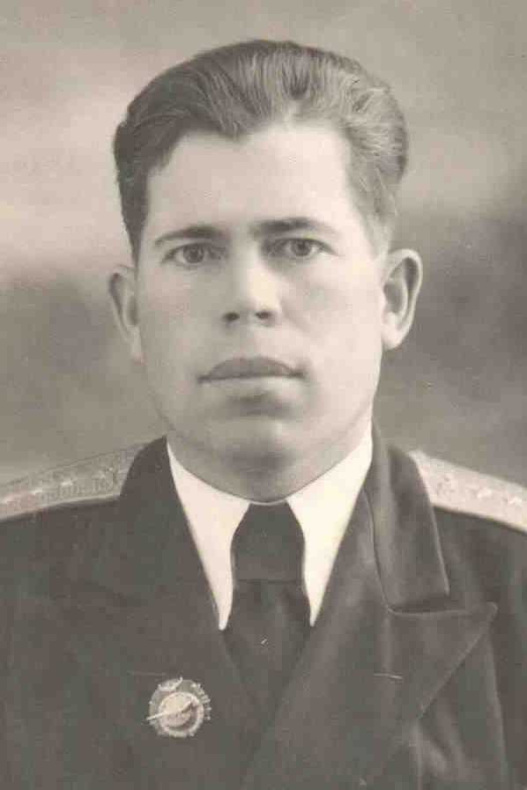
Потом работал в Гражданской авиации в Ульяновской области.
В мирное время служил также отлично, как и на фронте.
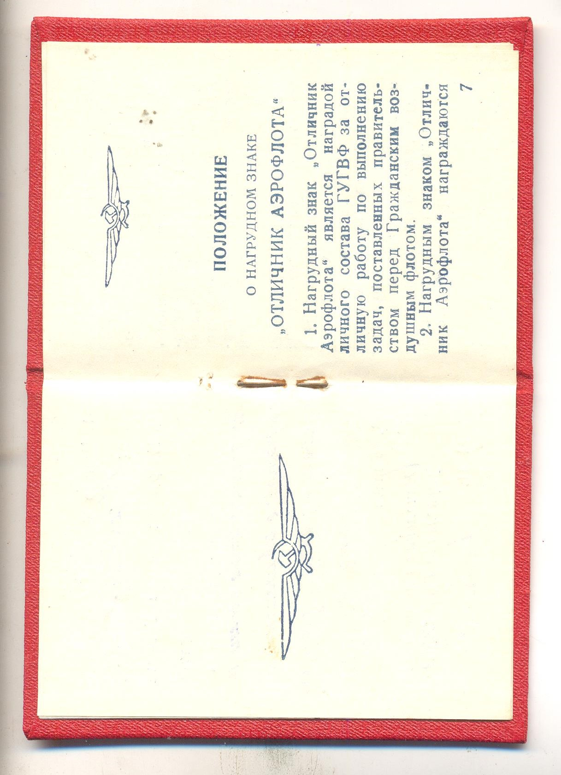

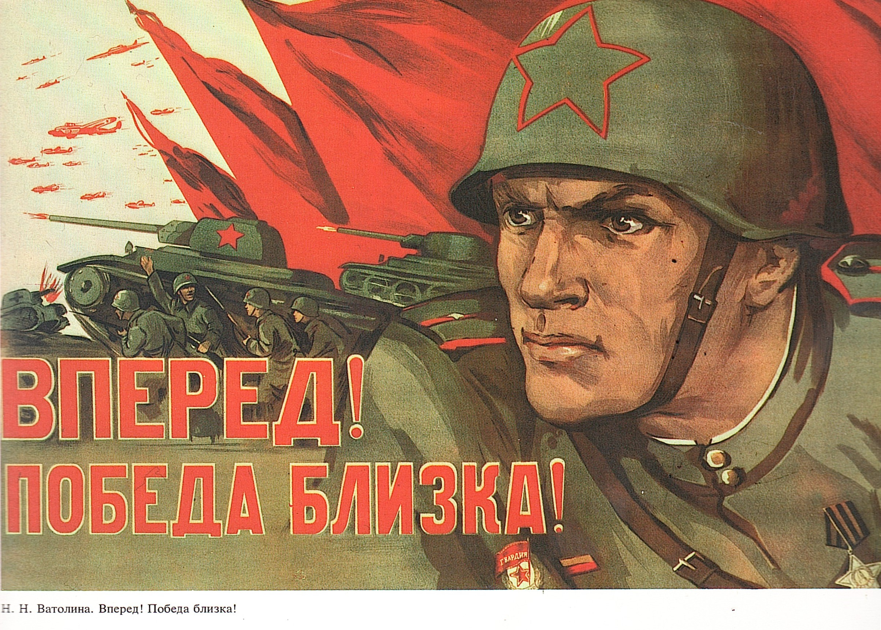

Кашицин Александр Николаевич (1924)
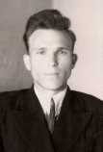
Место рождения – Ульяновская область, Карсунский район, с. Большой Усть-Урень. Призван в декабре 1941 г.
В Действующей армии с 1942 г. Воевал на Калининском, Белорусском фронтах. Старшина, командир расчёта станкового пулемёта 2-го стрелкового полка 323-й стрелковой Брянской Краснознамённой ордена Суворова 2-й стрелковой дивизии 35 Армии, на фронте с ноября 1942 г. Прошел с боями Белоруссию, Польшу, Германию, штурмовал Берлин, где и встретил Победу в мае 1945 г.
Из наградного листа от 27 апреля1945 г.
20.04.1945 г. в бою за прорыв обороны на реке Одер в районе д. Маркендорф, командуя расчётом тов. Кашицин надёжно прикрывал огнём 4-ю стрелковую роту. Во время боя за овладение шоссе тов. Кашицин, сойдясь в рукопашной схватке, уничтожил 2 немецких солдат. В бою 21.04.1945 г. за деревню Лихтенберг, командир пулемётного взвода выбыл по ранению, Кашицин принял командование взводом на себя, отражая контратаку противника, огнём своих пулемётов уничтожил 18 немецких солдат, благодаря чему контратака была отбита.
Достоин Правительственной награды – ордена Красной Звезды.
Командир 1088 стрелкового Белостокского полка подполковник Свидеренко.»
Награжден орденом «Отечественной войны» 1 ст.
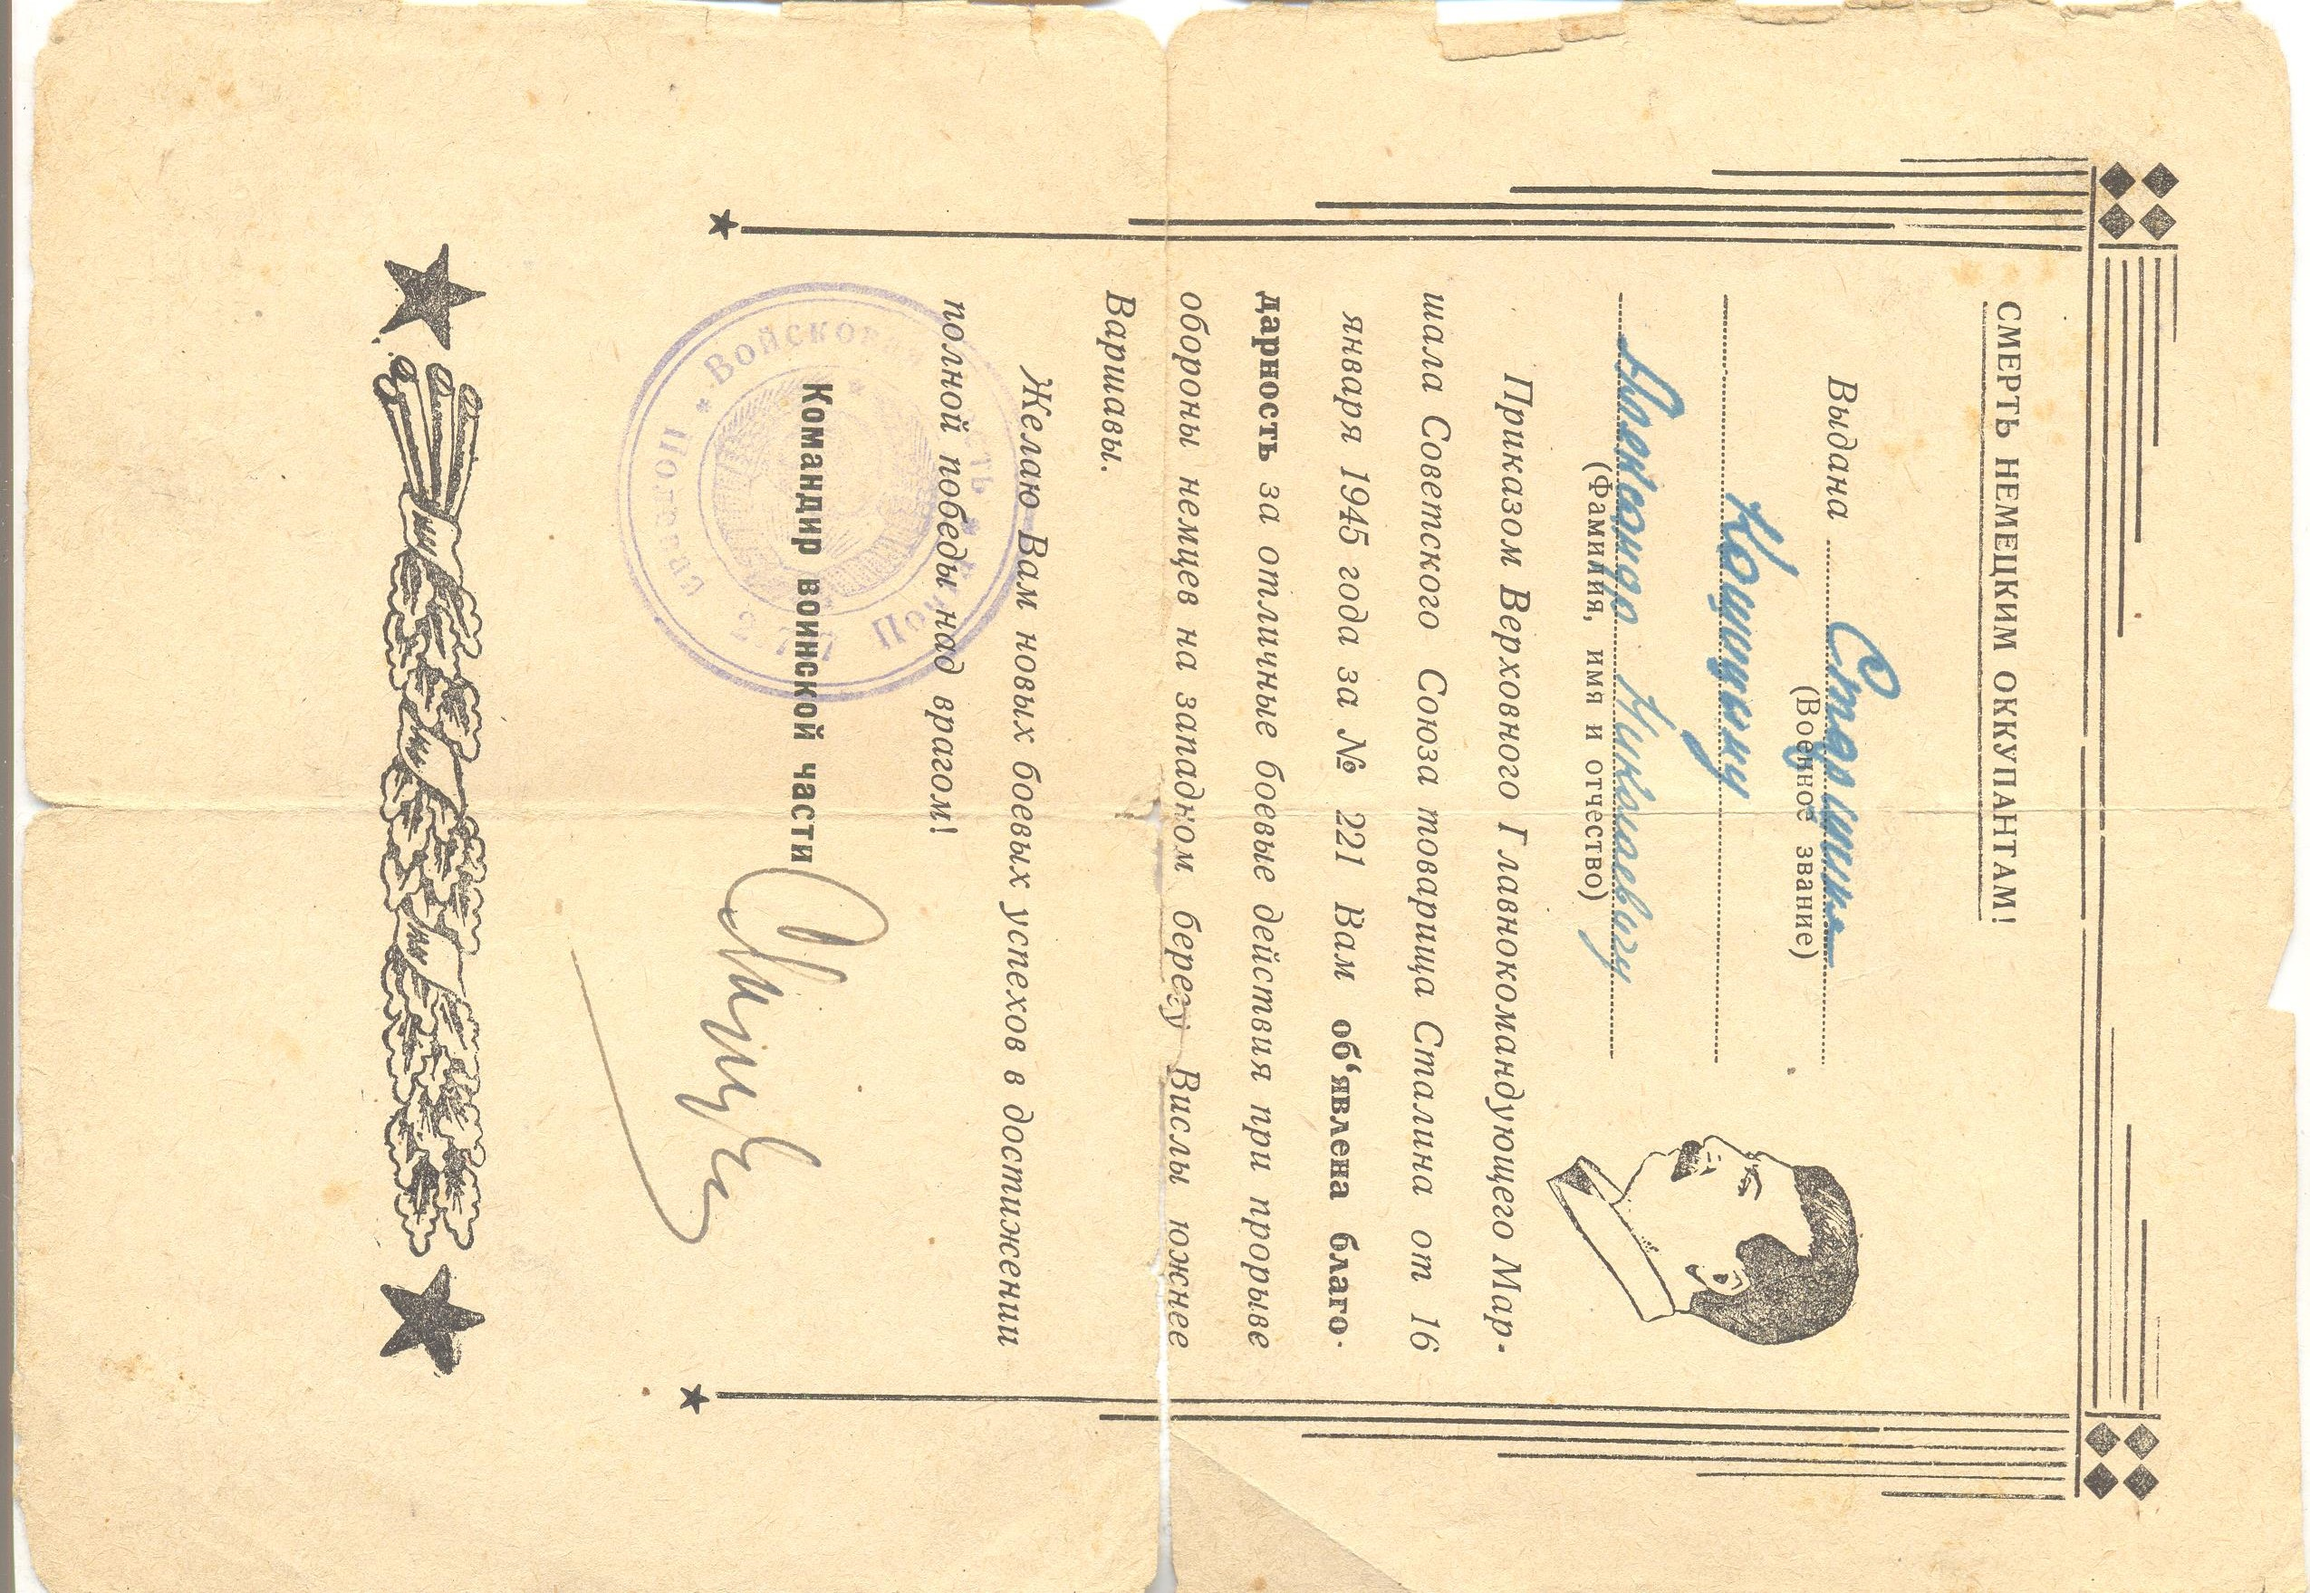

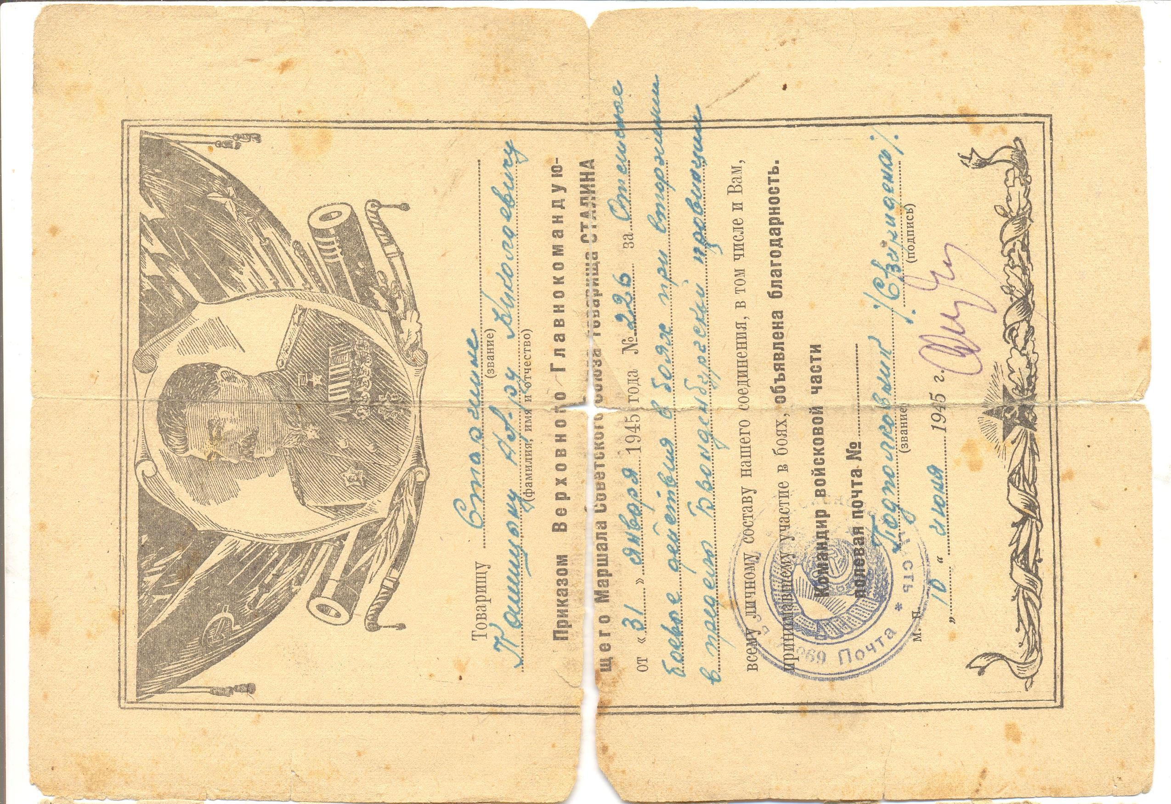

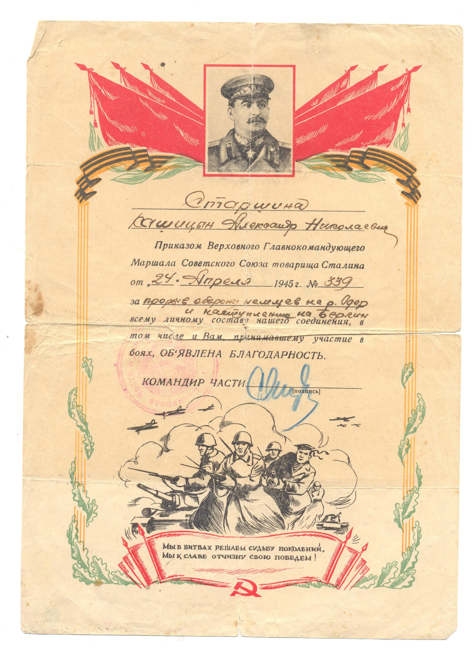

От имени Президиума Верховного Совета Союза ССР, за образцовое выполнение заданий командования на фронте борьбы с немецкими захватчиками и проявленные при этом доблесть и мужество Приказом по 323 стрелковой Брянской Краснознамённой дивизии 33 Армии 1-го Белорусского фронта от 13.02.1945 г. старшина Кашицин А.Н. – командир пулемётного расчёта награждён Орденом Славы III степени.
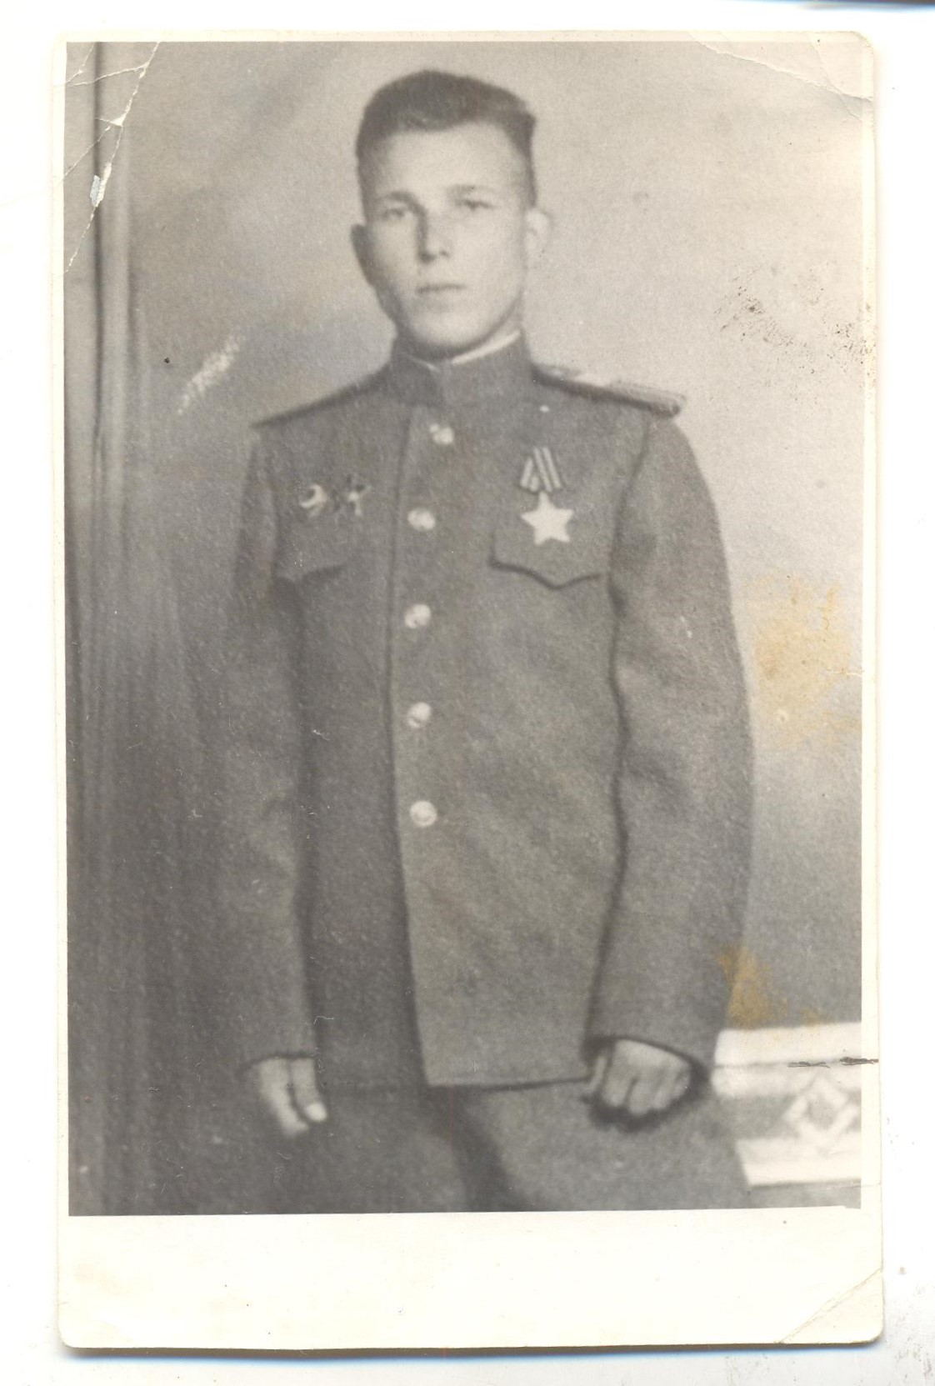
После Победы остался на военной службе. Служил в политотделе 6-го Военного Авиационного училища летчиков: секретарь комсомольской организации 911 авиатехнического батальона, член партийного бюро. Уволился из рядов Советской армии в 1960 г.
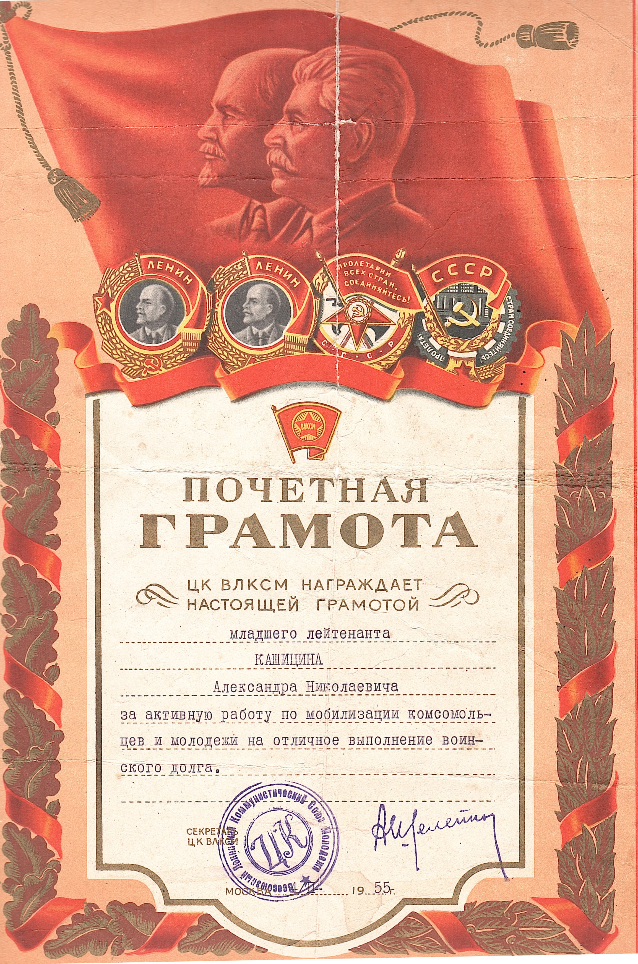
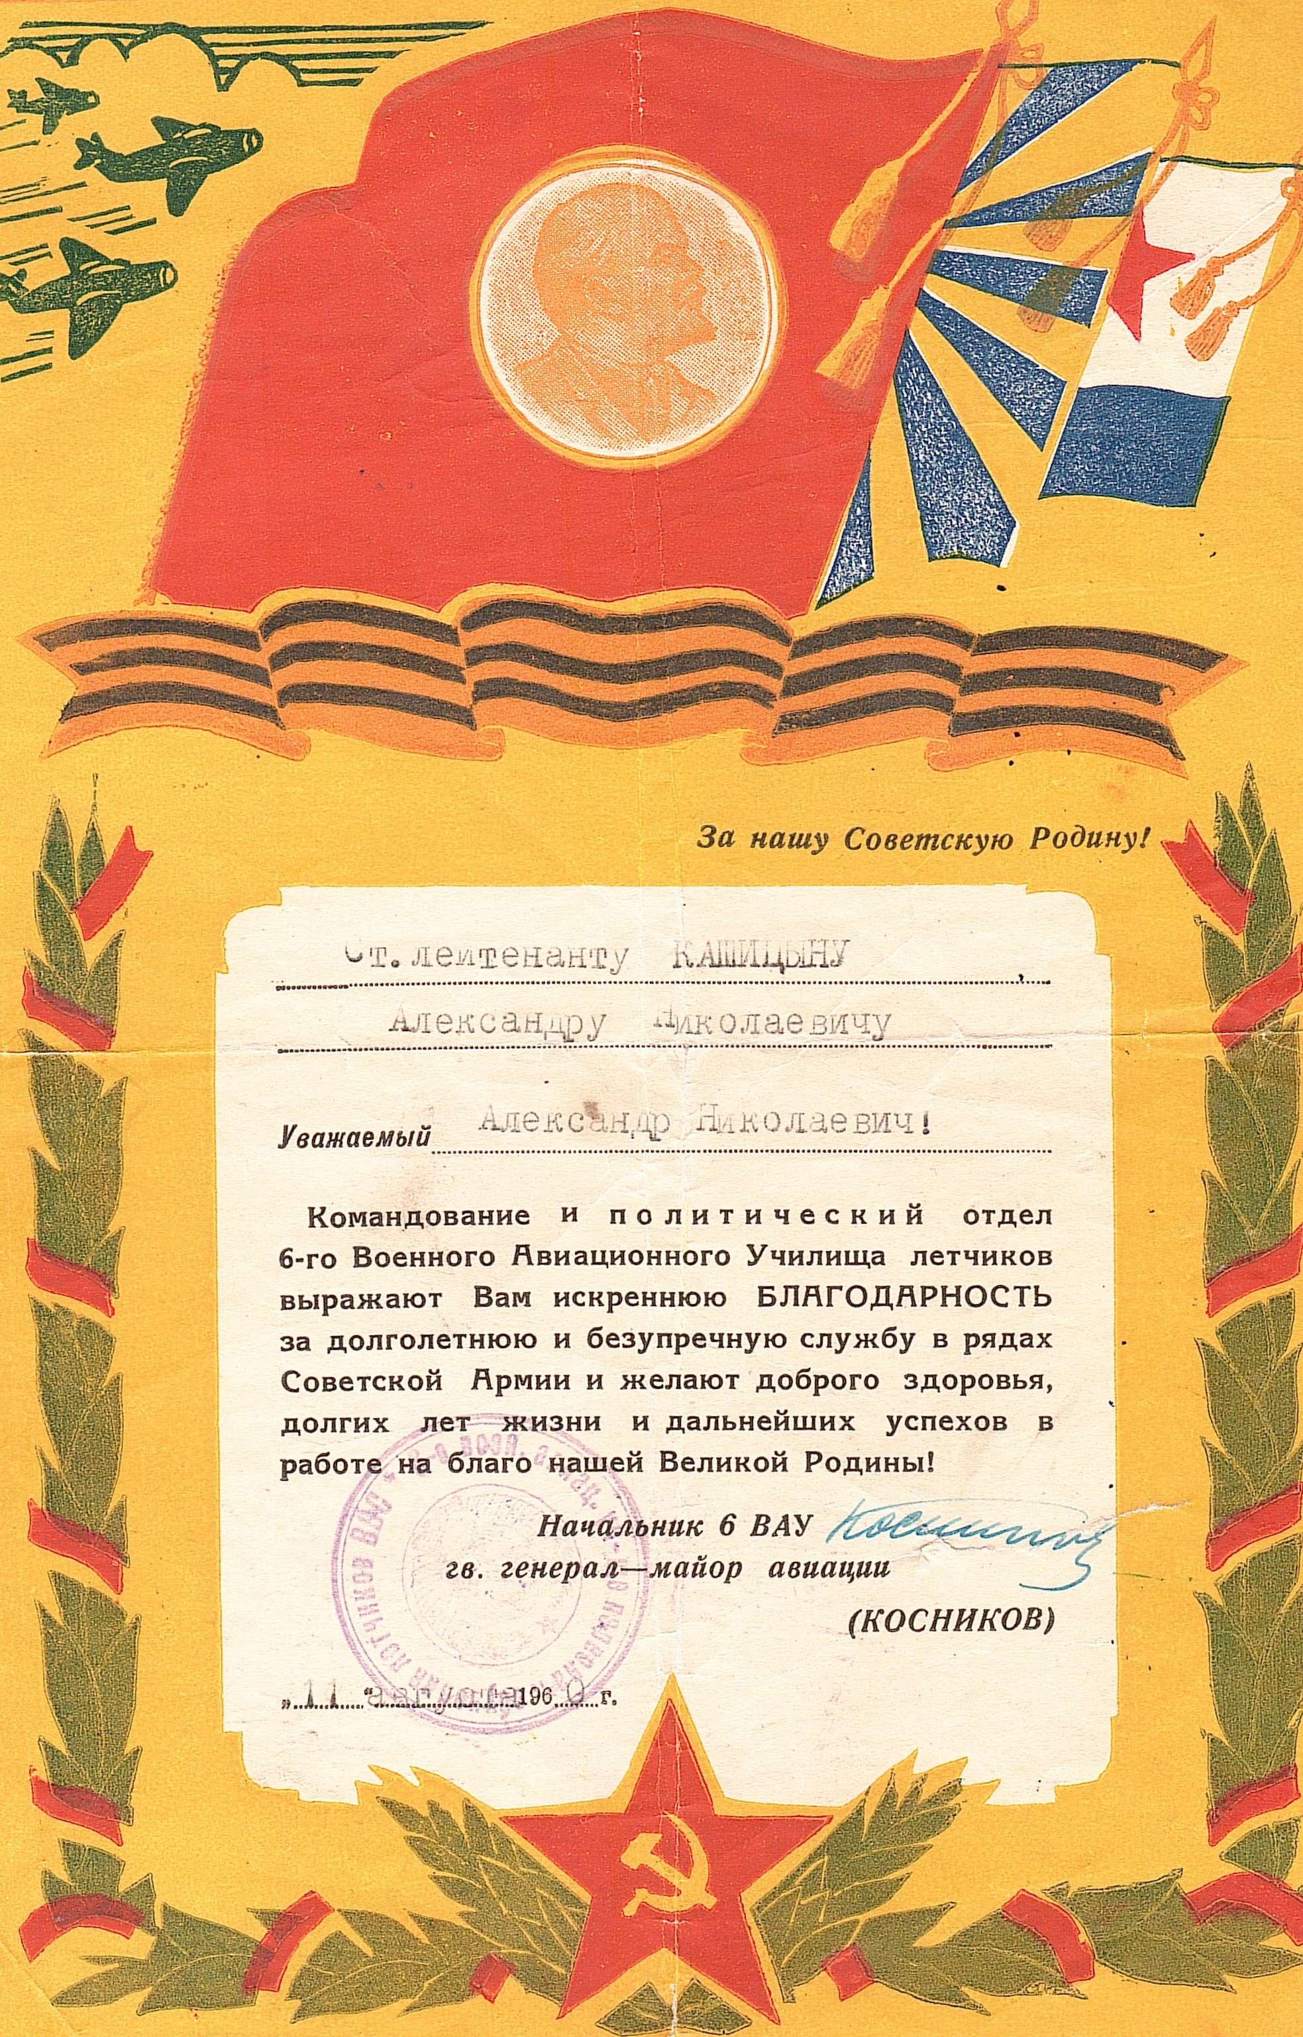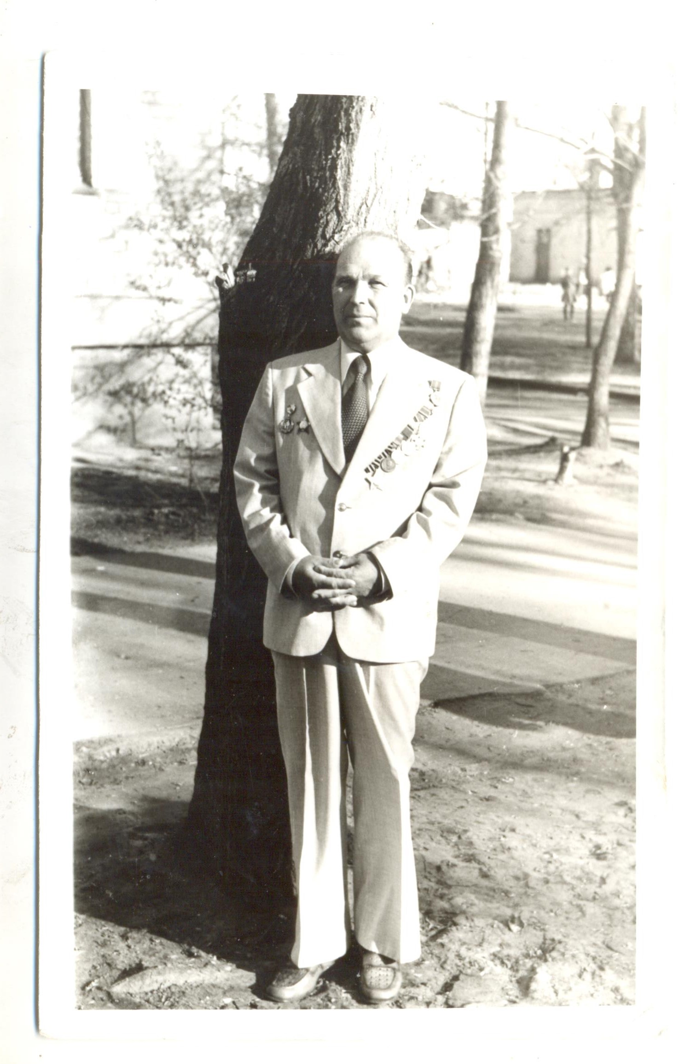

Пахомов Виктор Павлович (1915 - 2005)
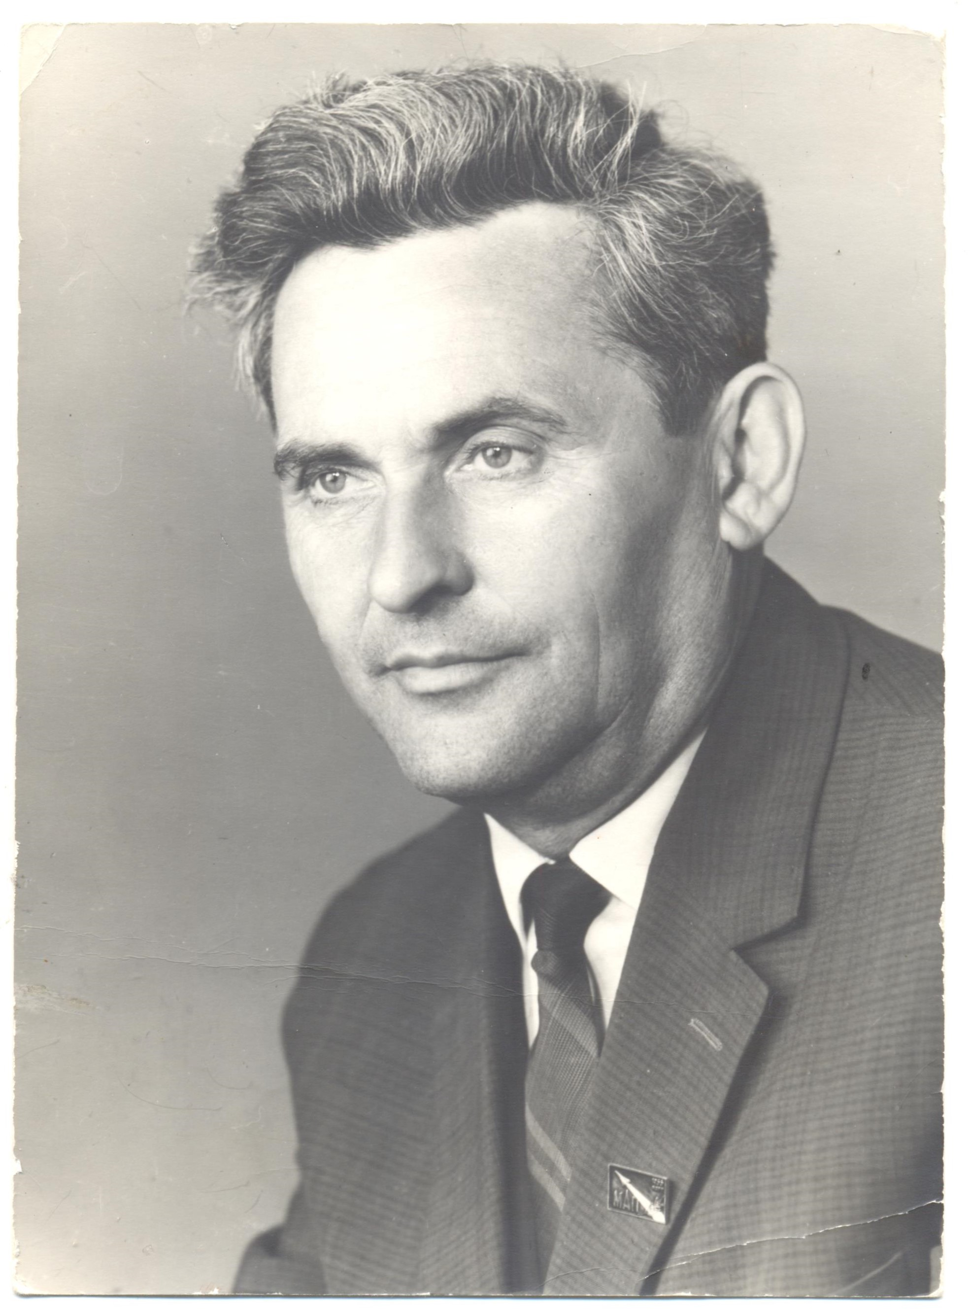
Родился в Москве в семье рабочего, отец Пахомов Павел Фролович работал механиком по ремонту машин и оборудования. С 1924 г. семья проживала в Ульяновске. Виктор Пахомов, окончив школу-семилетку, учился в техникуме при заводе им. Володарского, а потом поступил в Казанский авиа-институт (КАИ) на факультет авиационные летательные аппараты и приборы. Летом 1941 г., когда враг стремительно продвигался в глубь страны, студент Пахомов добровольцем был направлен на строительство укрепрайона (в районе Казань-Ульяновск). Штабом был назначен начальником каменоломни для строительства укреплений. Через пять месяцев, после консервации укрепрайона, по решению штаба вёл колонну в Казань 1000 человек, шли трое суток пешком при морозе более 40 градусов. По окончании института был направлен на работу на ульяновский завод №280 (Приборостроительный завод), где изготовляли приборы для самолётов. Работал мастером, инженером-конструктором. Советская авиация нуждалась в более совершенных конструкциях самолётов. В июле 1944 г. по решению Министерства был командирован на Белорусский фронт, для внедрения новых приборов и систем на средних ночных бомбардировщиках в боевых условиях. Старший инженер лейтенант. В. Пахомов был контужен, но продолжал службу, установил и испытал 11 комплектов автопилотов на самолётах дальнего действия. В марте 1945 г. вернулся в Ульяновск на завод. Был награждён орденом «Знак Почёта» и медалью «За Победу над Германией в Великой Отечественной войне 1941-1945 гг.» (1945).
После окончания войны работал на приборостроительном заводе инженером - конструктором, начальником серийно - конструкторского бюро, главным инженером, потом возглавил Ульяновское конструкторское бюро приборостроения, которое подчинялось непосредственно Министерству приборостроения. Тематикой разработок авиаприборов и систем были скоростные параметры (указатели, датчики, сигнализаторы, системы) для всех летательных аппаратов - самолёты, вертолёты, ракеты, космические корабли. Под руководством В.П. Пахомова была разработала система КСУП для ручного управления космическим кораблём (при отказе автоматики), которая была установлена на кораблях «Союз». Тесно сотрудничал с космонавтами, которые были испытателями приборов в полётах. Имел 8 авторских свидетельств на изобретения новых приборов и систем для летательных аппаратов. За время работы был награжден двумя орденами Трудового Красного Знамени, золотой медалью ВДНХ, юбилейными медалями.
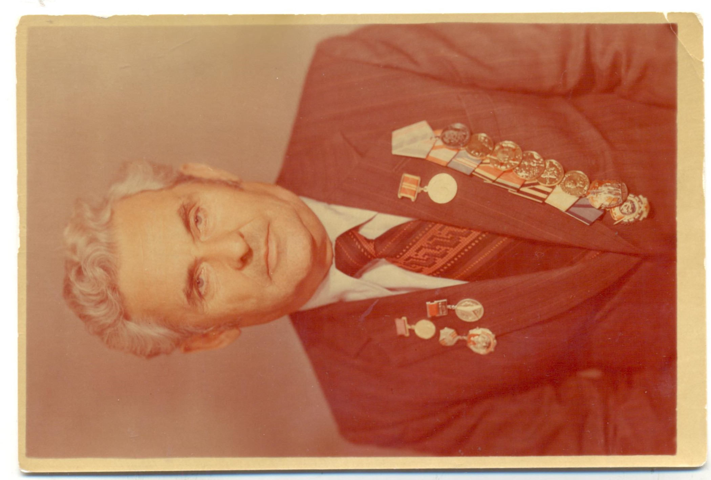
Выйдя на пенсию, 17 лет работал в Ульяновском Политехническом институте, преподавал экономику и управление производством на старших курсах.
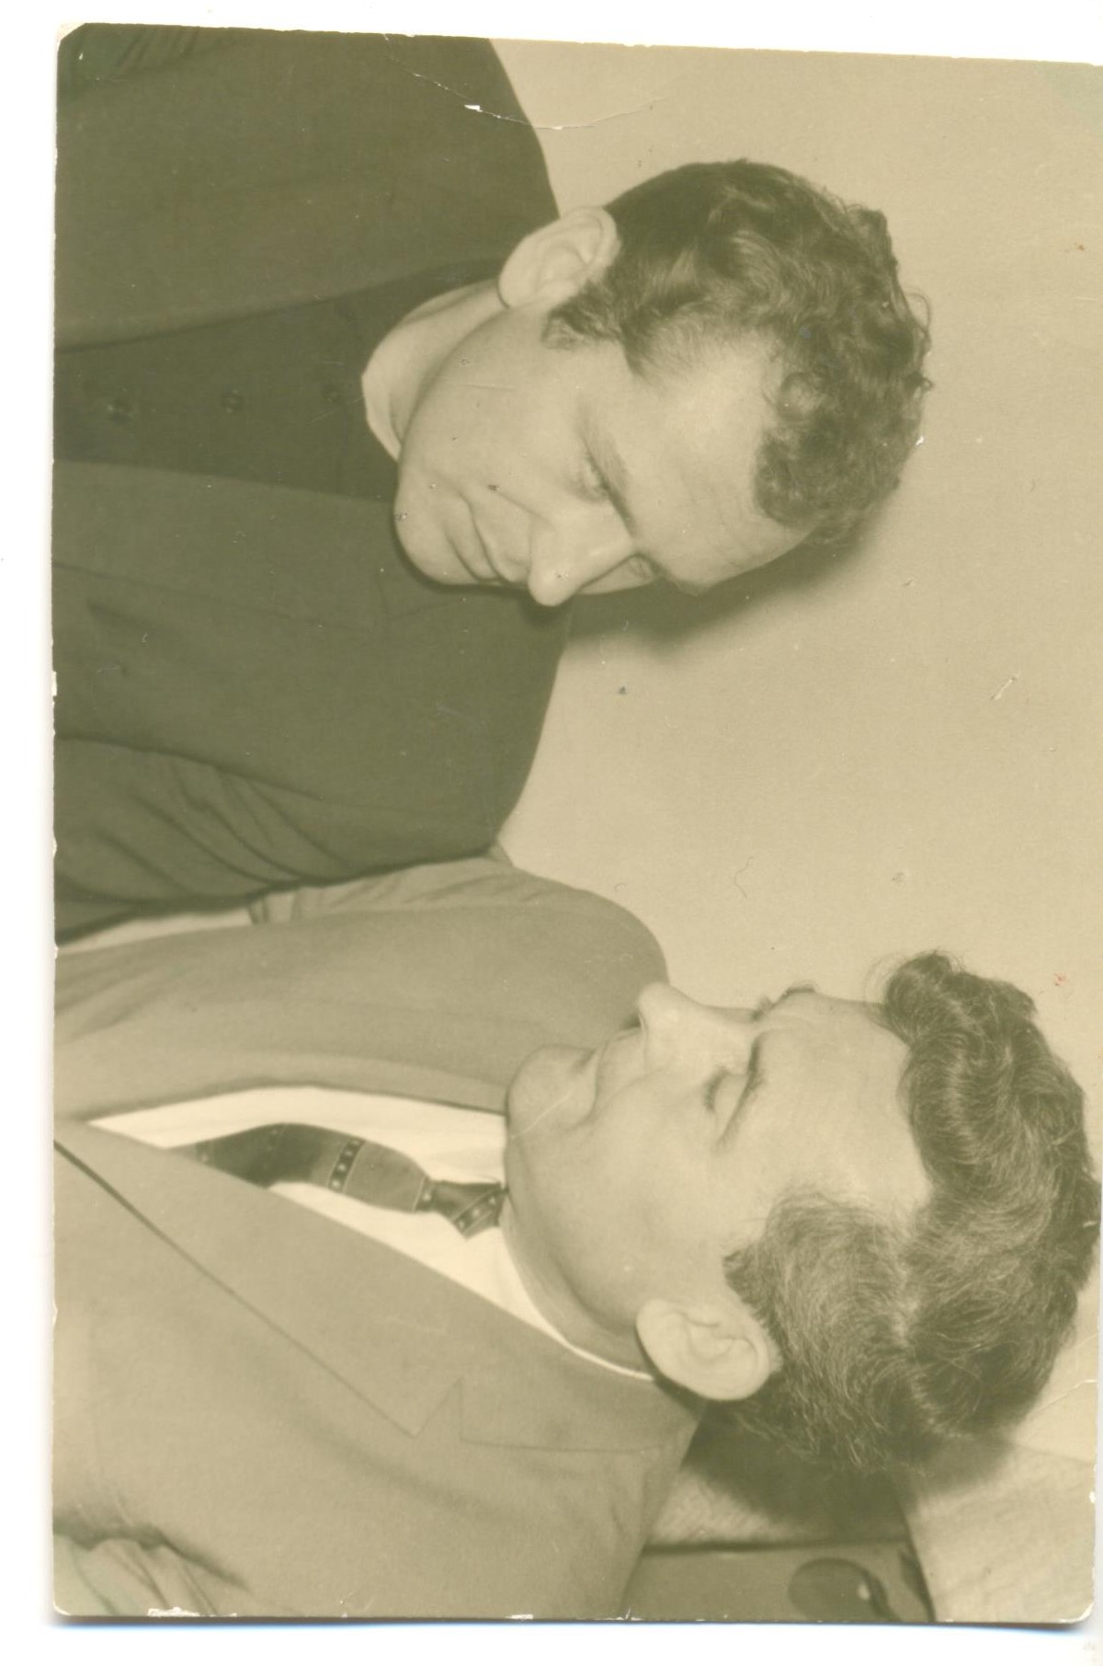
Пахомов В.П. с космонавтом Г.С. Титовым

Мурясов Тагир Зарифович (1910-?)
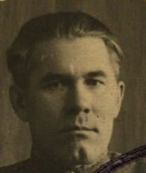
Родился в Павловском районе Ульяновской области. Действительную службу проходил в Дальневосточном крае (1933 г.). Вернулся домой, работал в комсомоле, занимал разные должности в партийных органах. Окончил Совпартшколу. В конце 1930-х годов направлен на партийную работу в Среднюю Азию (Узбекистан).
С 1942 г. в действующей армии. Служил в особом отделе НКВД, в Управлении контрразведки СМЕРШ. В 1943 г.- капитан, во 2-й отдельной истребительно-противотанковой артиллерийской Уманьской Краснознамённой бригаде. Находясь на фронте, был контужен, несколько раз ранен. В мае 1945 г. в составе гвардейской армии генерал-полковника Шумилова, принимал участие в прорыве к Братиславе.
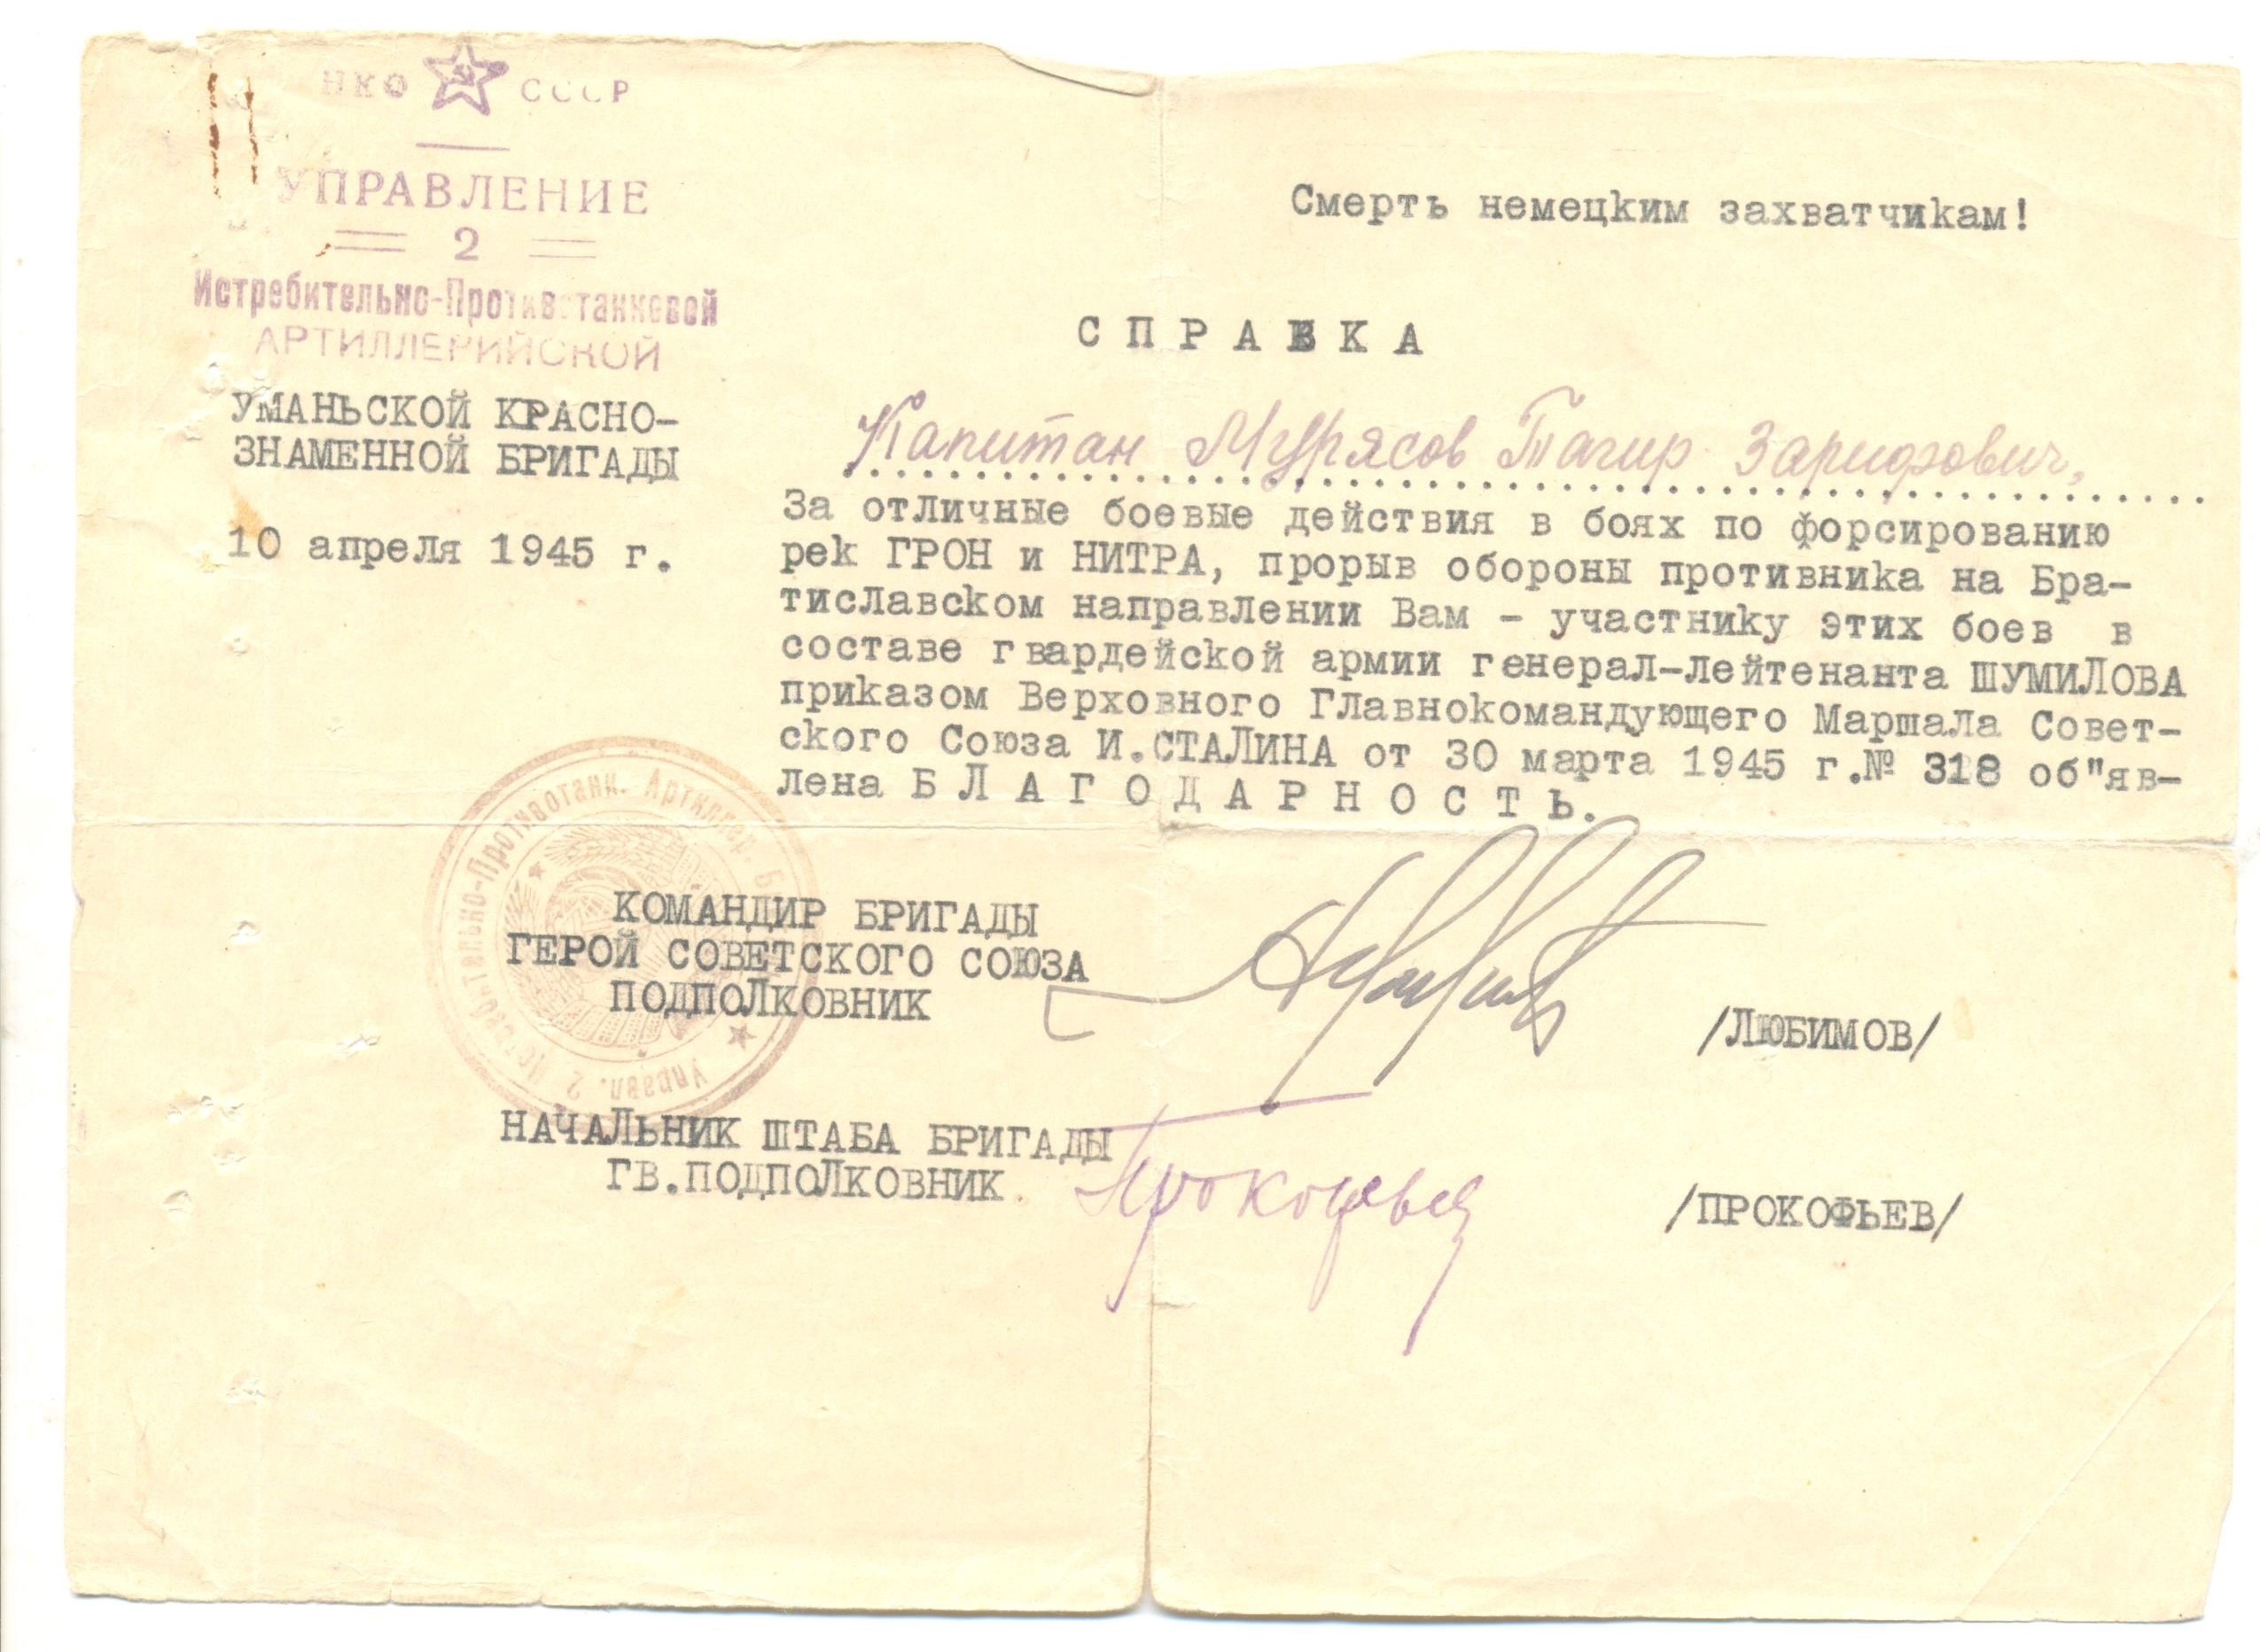
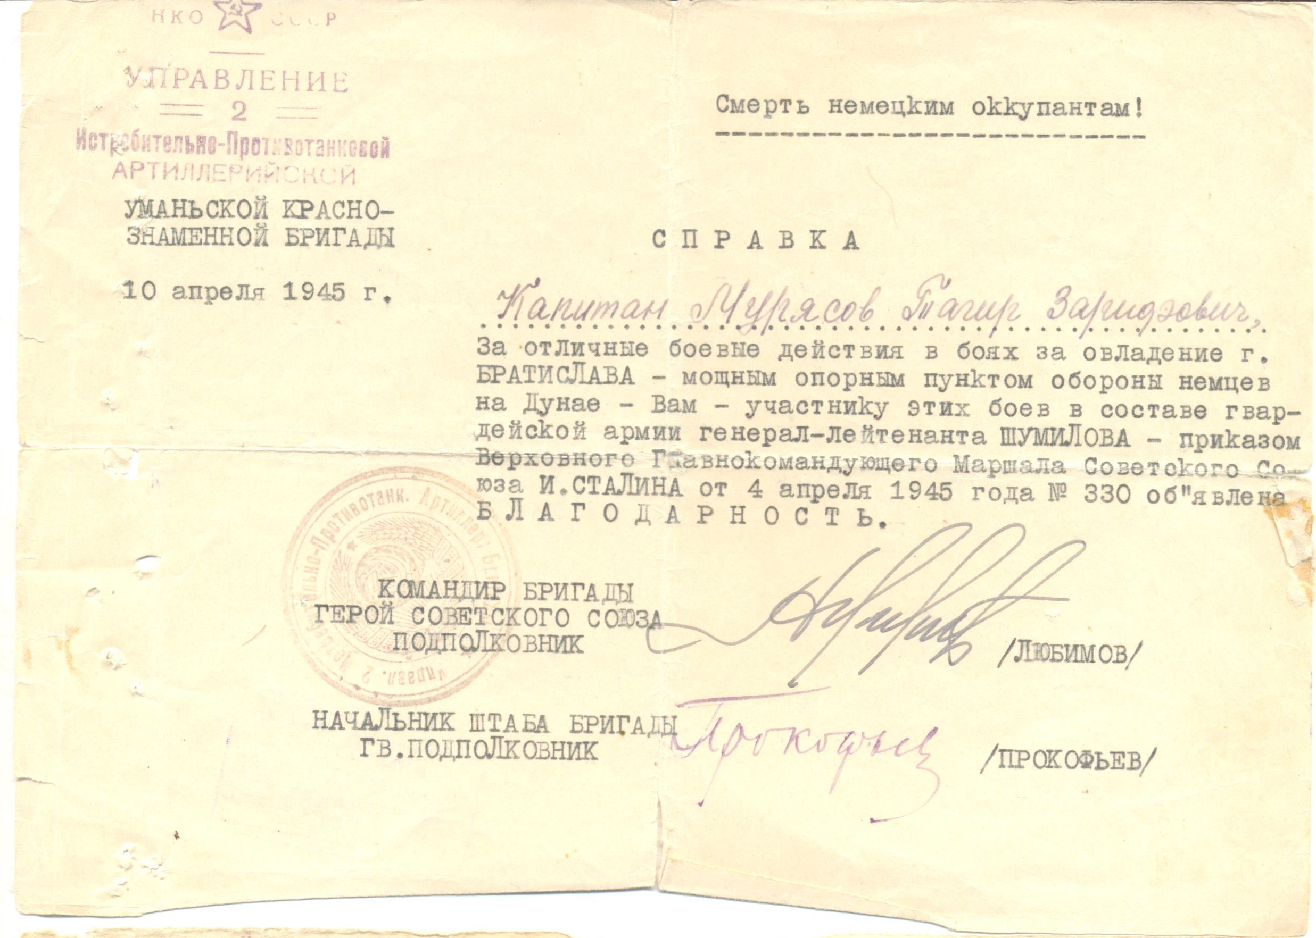

За службу награжден орденами: «Красной Звезды», «Отечественной войны» II степени, медалью «За Победу над Германией в Великой Отечественной войне 1941-1945 гг.».
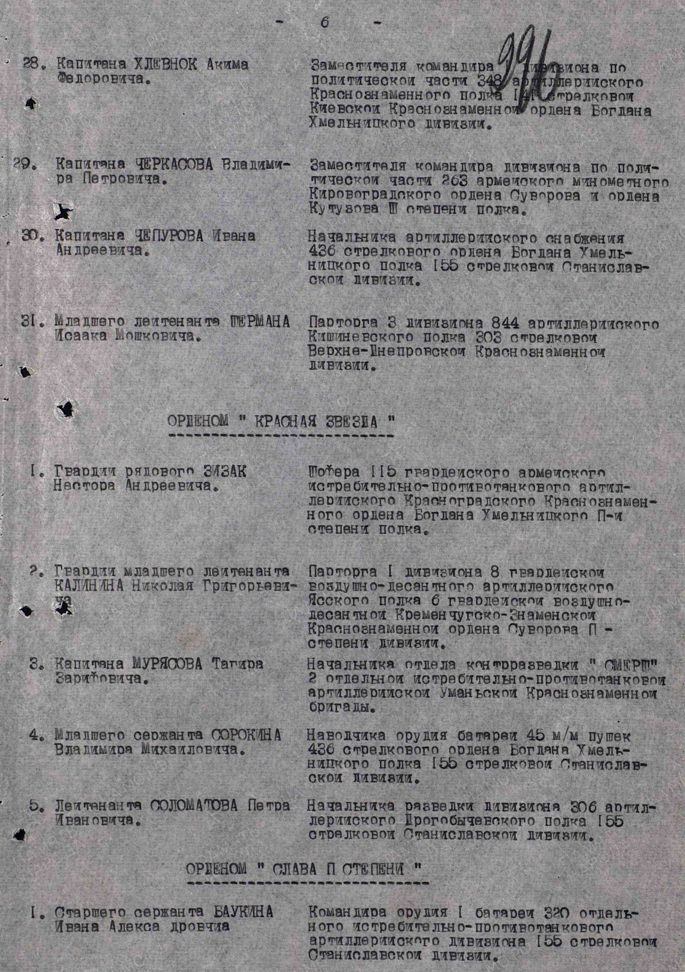
В конце 1946 г. уволен из органов по болезни. Вернулся в родное село к семье. Работал директором в лесхозе до 1954 г. Позже председателем колхоза, управляющим отделения. Будучи членом партии, работал инструктором Райкома КПСС, избирался депутатом Райсовета и сельсовета.
Вечная слава героям!
Материал подготовлен старшим научным сотрудником отдела фондов В.А. Гороховой

